Inicio Variável (valor); Fim
Escrever ("Insira um número");
Ler (Valor);
Escrever ("O número seguinte a esse é " & valor + 1);
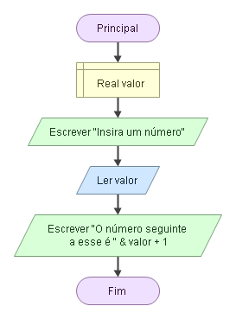
Inicio Variável (valor); Fim
Escrever ("Insira um valor para calcularmos x2 + 2x + 3…");
Ler (Valor);
Resultado valor * 2 + 2 * valor + 3
Escrever ("O número lido foi o " & valor & " e o resultado é " & resultado);
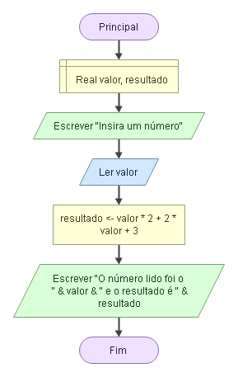
Inicio Variável (valor); Fim
Escrever ("Insira um número para calcularmos a raiz quadrada");
Ler (Valor);
Escrever ("A raiz desse valor é " & Sqrt(valor) );
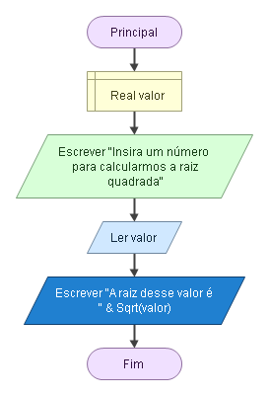
Inicio Variável (cat1, cat2, hipotenusa); Fim
Escrever ("Para calcularmos a hipotenusa de un triângulo retângulo, insira seguidamente o valor dos catetos do triângulo");
Ler (cat1);
Ler (cat2);
Hipotenusa Sqrt(cat1 * cat1 + cat2 * cat2)
Escrever ("A hipotenusa do triângulo é " & hipotenusa);
